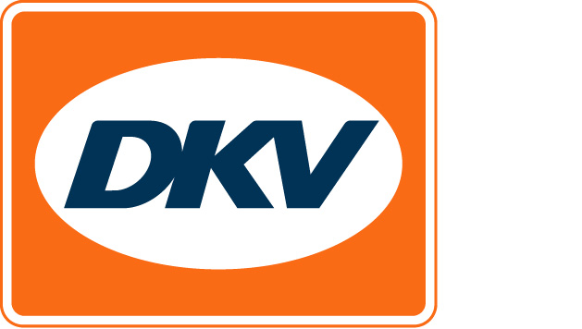COMMUNIQUÉ DE PRESSE

DKV Euro Service et le West-Vlaams Transport Forum

célèbrent leurs 10 ans de partenariat

Bruxelles, le 28 juin 2018 – L’ambiance est à la fête chez DKV Euro Service. Le prestataire de services de mobilité est non seulement actif dans notre région depuis 30 ans, mais il célèbre également ses 10 ans de partenariat avec le West-Vlaams Transport Forum (WTF). Le WTF rassemble lui-même différents transporteurs de la province depuis plus de dix ans. Grâce à sa collaboration avec DKV, le WTF peut proposer des tarifs intéressants à ses membres et partager des connaissances, par exemple à propos du SET, le service européen de télépéage, au sein duquel DKV joue un rôle de pionnier.

Stefaan Cottyn, gérant de Transcot (Menin) et membre fondateur du WTF, explique comment la collaboration est née : « Au WTF, nous poursuivons trois objectifs principaux. Premièrement, les transporteurs de Flandre occidentale voulaient apprendre à mieux se connaître. Deuxièmement, nous essayons de négocier des tarifs intéressants pour nos membres auprès de divers fournisseurs. Ainsi, grâce au soutien de DKV, nous avons pu acheter un nombre considérable de caméras de bord qui améliorent la sécurité sur la route et sur le bas-côté. Troisièmement, nous voulons partager les connaissances sectorielles en organisant régulièrement des soirées d’information sur des thèmes intéressants. Il y en aura prochainement une au sujet du SET, durant laquelle Hans Cousserier de DKV donnera quelques explications. »

Hans Cousserier, Sales Team Manager, trouve que les partenariats sont importants : « L’arrivée de nouveaux clients est une chose, mais il faut avant tout s’assurer que les clients actuels restent satisfaits. Le partenariat avec le West-Vlaams Transport Forum est une situation win-win pour les deux parties. Grâce aux économies d’échelle, de meilleures conditions peuvent en effet être négociées et, d’autre part, de tels partenariats nous permettent de rester vigilants pour continuer à investir dans de nouveaux développements. L’un d’entre eux est la DKV BOX EUROPE, l’unité de péage embarqué (OBU) pour l’Europe, avec un seul contrat, une seule facture uniforme et de nombreuses options de planification et d’analyse. Ce boîtier peut désormais être commandé sur le site web de DKV. »

À propos de DKV Euro Service
Depuis plus de 80 ans, DKV Euro Service est l’un des principaux prestataires de service en matière de transports routiers et de logistique. De la prise en charge sans argent liquide aux 68 000 points d’acceptation toutes marques confondues au règlement du péage en passant par la récupération de la TVA, DKV propose à ses clients une gamme complète de services pour leur permettre d’optimiser les coûts et de gérer efficacement leur flotte sur les routes européennes. DKV fait partie du groupe DKV MOBILITY SERVICES qui emploie quelque 930 personnes. En 2017, ce groupe, représenté dans 42 pays, a réalisé un chiffre d’affaires de 7,2 milliards d’euros. A l’heure actuelle, environ 170 000 clients utilisent 3,1 millions de cartes et unités de bord. En 2018, la carte DKV a été élue meilleure carte de carburant et de services pour la quatorzième fois consécutive. Pour en savoir plus : www.dkv-euroservice.com

Contact DKV :
Greta Lammerse, Tél. : +31 252345665, E-mail : Greta.lammerse@dkv-euroservice.com

Agence de presse : Square Egg :
Sandra Van Hauwaert, GSM : +32 497 25 18 16, E-mail : sandra@square-egg.be

